
หน่วยการเรียนรู้ที่ ๑๔
คำที่มีตัวการันต์

แผนการจัดการเรียนรู้ที่ ๔

การเขียนคำที่มีตัวการันต์


ชั้นประถมศึกษาปีที่ ๒ เวลา ๑ ชั่วโมง

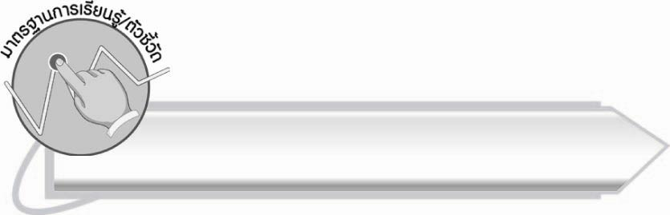
มาตรฐานการเรียนรู้/ตัวชี้วัด

มาตรฐานการเรียนรู้
มาตรฐาน ท ๔.๑ เข้าใจธรรมชาติของภาษาและหลักภาษาไทย การเปลี่ยนแปลงของภาษา และพลังของภาษา ภูมิปัญญาทางภาษา และรักษาภาษาไทยไว้เป็นสมบัติของชาติ
ตัวชี้วัด
ท ๔.๑ ป. ๒/๒ เขียนสะกดคำและบอกความหมายของคำ


จุดประสงค์การเรียนรู้สู่ตัวชี้วัด

๑. อธิบายลักษณะของคำที่มีตัวการันต์ (K)
๒. เขียนคำที่มีตัวการันต์ได้ (P)
๓. เห็นความสำคัญของการเขียนคำที่ถูกต้อง (A)

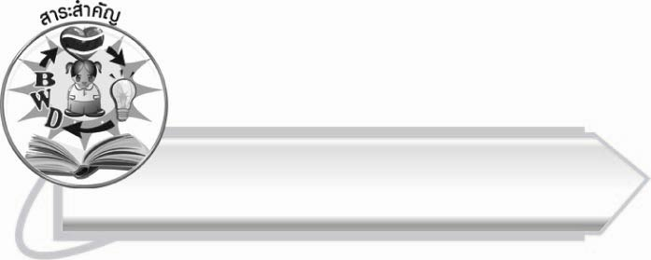
สาระสำคัญ

การเขียนคำที่มีตัวการันต์อย่างถูกต้อง จะทำให้สื่อความหมายได้ถูกต้อง
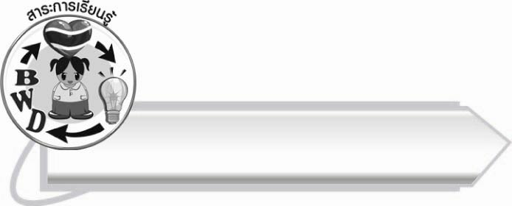
สาระการเรียนรู้

การเขียนคำที่มีตัวการันต์



สมรรถนะสำคัญของผู้เรียน

๑. ความสามารถในการสื่อสาร
- ทักษะการอ่าน
- ทักษะการเขียน
- ทักษะการฟัง การดู และการพูด
๒. ความสามารถในการคิด
- การสังเคราะห์
- การสรุปความรู้
๓. ความสามารถในการแก้ปัญหา
๔. ความสามารถในการใช้ทักษะชีวิต


คุณลักษณะอันพึงประสงค์

ใฝ่เรียนรู้
ตัวชี้วัดที่ ๔.๑ ตั้งใจ เพียรพยายามในการเรียนและเข้าร่วมกิจกรรมการเรียนรู้
มุ่งมั่นในการทำงาน
ตัวชี้วัดที่ ๖.๑ ตั้งใจและรับผิดชอบในการปฏิบัติหน้าที่การงาน
ตัวชี้วัดที่ ๖.๒ ทำงานด้วยความเพียรพยายามและอดทนเพื่อให้งานสำเร็จ
ตามเป้าหมาย
รักความเป็นไทย
ตัวชี้วัดที่ ๗.๒ เห็นคุณค่าและใช้ภาษาไทยในการสื่อสารได้อย่างถูกต้อง
เหมาะสม

ชิ้นงานหรือภาระงาน (หลักฐาน ร่องรอยแสดงความรู้)

-

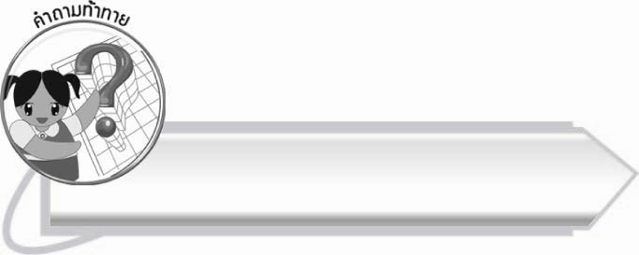
คำถามท้าทาย

ชื่อสถานที่ใดในจังหวัดที่มีตัวการันต์

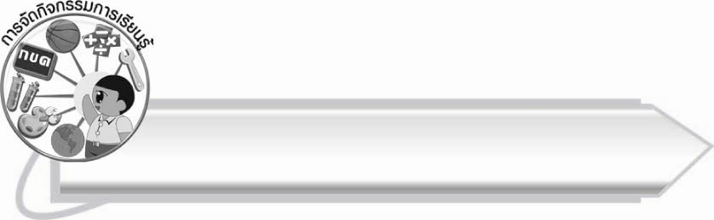
การจัดกิจกรรมการเรียนรู้

๑. ให้นักเรียนร่วมกันสนทนา โดยครูใช้คำถามท้าทาย ดังนี้
๏ ชื่อสถานที่ใดในจังหวัดที่มีตัวการันต์
๒. ให้นักเรียนแข่งขันกันเติมตัวการันต์จากคำที่กำหนด นักเรียนคนใดทำได้เร็วที่สุดและถูกต้อง
เป็นผู้ชนะ
เสน่
สุขสัน
ประสิท
ดอกไม้จัน
เวทมน

๓. ให้นักเรียนทำกิจกรรมเสริมการเรียนรู้ โดยเติมตัวการันต์ ให้คำมีความหมายสัมพันธ์กับภาพ
แล้วร่วมกันตรวจสอบความถูกต้อง
๔. ให้นักเรียนแบ่งกลุ่ม ๒ กลุ่ม แข่งขันกันเปิดบัตรคำที่มีตัวการันต์ที่เขียนสะกดผิด โดยครูทำบัตรคำ
๒ ชุดให้มีคำที่เขียนสะกดผิดจำนวนเท่ากันทั้ง ๒ ชุด แล้วให้นักเรียนกลุ่มละ ๑ ชุด โดยคว่ำหน้าบัตรคำลง ให้นักเรียนเปิดบัตรคำถ้าเจอคำที่สะกดถูกต้องให้คว่ำไว้เหมือนเดิม แต่ถ้าเจอคำที่สะกดผิดให้ออกมาเขียนบนกระดานให้ถูกต้อง กลุ่มใดทำได้เร็วที่สุดและถูกต้องเป็นฝ่ายชนะ
๕. ให้นักเรียนทำกิจกรรมเสริมการเรียนรู้ โดยแก้ไขคำที่สะกดผิดให้ถูกต้อง แล้วร่วมกันตรวจสอบ
ความถูกต้อง
๖. ให้นักเรียนทำกิจกรรมเสริมสร้างการรียนรู้ โดยเขียนคำที่มีตัวการันต์จากคำอ่านที่กำหนดแล้วร่วมกันตรวจสอบความถูกต้อง
๗. ให้นักเรียนเล่นเกมแต่งเนื้อเรื่องจากคำที่กำหนดให้เป็นนิทานลูกโซ่

เกม นิทานลูกโซ่
วิธีเล่น ๑. ให้นักเรียนแบ่งกลุ่ม กลุ่มละ ๒ – ๔ คน
๒. ครูแจกบัตรคำที่มีตัวการันต์กลุ่มละ ๑ คำ
๓. นักเรียนเล่าเรื่องจากจินตนาการโดยใช้คำที่กำหนดให้
กลุ่มละ ๑ นาที โดยให้มีตัวละครและเนื้อเรื่องเกี่ยวข้องกัน

ตัวอย่างบัตรคำ

ดวงอาทิตย์
ทิวทัศน์
ซื่อสัตย์

ประโยชน์
รณรงค์
สุขสันต์

๘. ให้นักเรียนร่วมกันสรุปนิทานลูกโซ่เป็นข้อคิดสอดแทรกคุณธรรม ครูช่วยกระตุ้นความคิด
และเพิ่มเติมตามความเหมาะสม
๙. ให้นักเรียนและครูร่วมกันสรุปความรู้ ดังนี้
๏ การเขียนคำที่มีตัวการันต์อย่างถูกต้อง จะทำให้สื่อความหมายได้ถูกต้อง

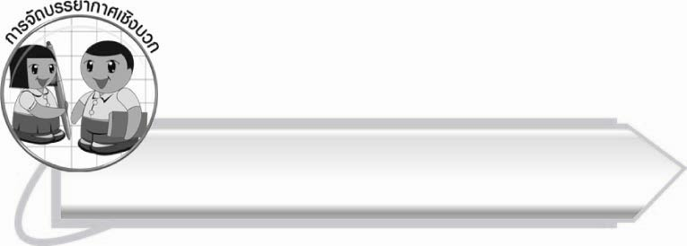
การจัดบรรยากาศเชิงบวก

ให้นักเรียนช่วยกันคิดช่วยกันเขียนคำที่มีตัวการันต์อาจจะผิดบ้างถูกบ้าง ครูช่วยแนะนำเพิ่มเติม
และให้กำลังใจ

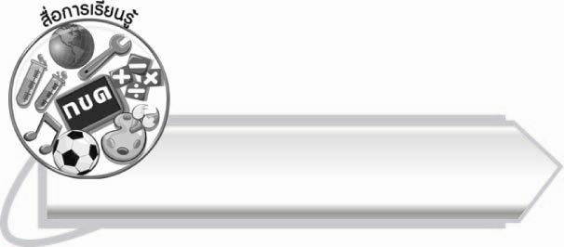

สื่อการเรียนรู้

บัตรคำ

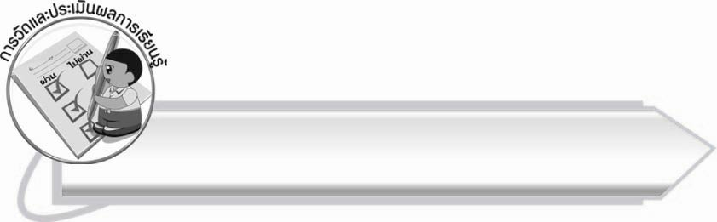
การวัดและประเมินผลการเรียนรู้
๑. วิธีการวัดและประเมินผล
๑.๑ สังเกตพฤติกรรมของนักเรียนในการเข้าร่วมกิจกรรม
๑.๒ สังเกตพฤติกรรมของนักเรียนในการเข้าร่วมกิจกรรมกลุ่ม
๑.๓ ตรวจผลงานของนักเรียน
๒. เครื่องมือ
๒.๑ แบบสังเกตพฤติกรรมการเข้าร่วมกิจกรรม
๒.๒ แบบสังเกตพฤติกรรมการเข้าร่วมกิจกรรมกลุ่ม
๓. เกณฑ์การประเมิน
๓.๑ การประเมินพฤติกรรมการเข้าร่วมกิจกรรม
ผ่านตั้งแต่ ๒ รายการ ถือว่า ผ่าน
ผ่าน ๑ รายการ ถือว่า ไม่ผ่าน
๓.๒ การประเมินพฤติกรรมการเข้าร่วมกิจกรรมกลุ่ม
คะแนน ๙ - ๑๐ ระดับ ดีมาก
คะแนน ๗ - ๘ ระดับ ดี
คะแนน ๕ - ๖ ระดับ พอใช้
คะแนน ๐ - ๔ ระดับ ควรปรับปรุง

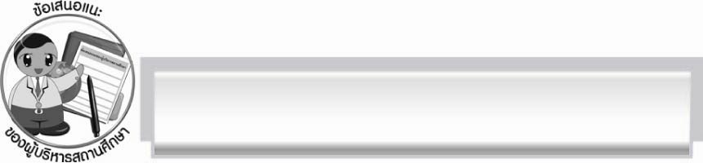
ข้อเสนอแนะของผู้บริหารสถานศึกษา
______________________________________________________________________________
______________________________________________________________________________
______________________________________________________________________________
______________________________________________________________________________
______________________________________________________________________________
______________________________________________________________________________
______________________________________________________________________________
______________________________________________________________________________
______________________________________________________________________________
______________________________________________________________________________
______________________________________________________________________________
______________________________________________________________________________
______________________________________________________________________________
______________________________________________________________________________
______________________________________________________________________________
______________________________________________________________________________
______________________________________________________________________________
______________________________________________________________________________
______________________________________________________________________________
______________________________________________________________________________
______________________________________________________________________________
______________________________________________________________________________
______________________________________________________________________________
______________________________________________________________________________

ลงชื่อ_________________________ (ผู้บริหารสถานศึกษา)
(_________________________)
________/________/_______

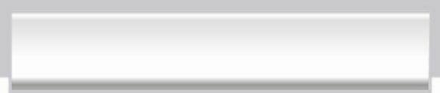
บันทึกหลังการสอน

ผลการจัดการเรียนการสอน

______________________________________________________________________________
______________________________________________________________________________
______________________________________________________________________________
______________________________________________________________________________
______________________________________________________________________________
______________________________________________________________________________

ปัญหา/อุปสรรค

______________________________________________________________________________
______________________________________________________________________________
______________________________________________________________________________
______________________________________________________________________________
______________________________________________________________________________
______________________________________________________________________________

แนวทางแก้ไข

______________________________________________________________________________
______________________________________________________________________________
______________________________________________________________________________
______________________________________________________________________________
______________________________________________________________________________
______________________________________________________________________________

ลงชื่อ_____________________________ (ผู้บันทึก)
(_________________________)
________/________/_______

